Муниципальное бюджетное дошкольное образовательное учреждение
«Детский сад «Солнышко» пгт. Гвардейское»

Интегрированное занятие педагога-психолога
и
учителя-логопеда
«В поисках улыбки»

Подготовила: педагог-психолог
Гологузова Е.Е.

Цель: Создание доброжелательной, психологически здоровой атмосферы в коллективе, воспитание речевой культуры у детей.

Задачи:
1.Обогащать словарный запас за счет слов – антонимов.
2.Развивать умение образовывать прилагательные от существительных.
3.Закреплять у детей умение образовывать названия животных.
4.Развивать зрительно – пространственную координацию, познавательные способности, воображение, творчество.
5.Формировать у детей уверенность в себе через развитие коммуникативных способностей.
6.Воспитывать доброту, отзывчивость, умение видеть хорошее.
7.Пробуждение интереса, стимулирование внимания детей, стабилизация психических процессов, развитие умения расслабляться и восстанавливать внутреннее равновесие.
8.Воспитывать навыки сотрудничества, активности и доброжелательное отношение друг к другу.

Ход занятия:

Дети заходят в зал.
Психолог: Доброе утро, ребята!
Вы вокруг оглянитесь,
Друг другу улыбнитесь,
Чтобы никто не унывал,
Со всеми радовался и играл!
Психолог: Ребята, посмотрите сколько к нам пришло гостей. Давайте с ними поздороваемся и улыбнёмся.
Я люблю - себя,
Я люблю тебя,
Я люблю - всех,
В этом наш успех.
Психолог: Какие красивые слова. От ваших волшебных слов стало уютно не только в этом зале, но и у каждого на сердце.
Психолог: Ребята, а скажите мне, пожалуйста, в каком месте вам бывает весело?
Д.- Аквапарке, цирке, зоопарке, игровой комнате и т.д.
- А в каком месте мы радуемся, смеемся от души?
Д. – В цирке.
Психолог: Правильно, это цирк. А у кого в цирке самая веселая профессия?
Д. – У клоуна.
Психолог: Я приготовила вам сюрприз и пригласила клоуна Бима! Как встречают артистов?
Д. – аплодисментами (хлопают, появляется клоун на экране, но он грустный).
Психолог: Ребята, что-то наш гость грустный ? Ведь все клоуны в цирке очень веселые и озорные? В чем дело? Что у него случилось?
Клоун (голос с экрана): - Я выступал недавно на представлении, все было как всегда: я бросал шарики, жонглировал, шутил. В конце выступления мне никто не захлопал. Дети говорили мне плохие слова. Я обиделся и огорчился. И от этого моя улыбка навсегда пропала. Думаю, она спрятана далеко на островах на высокой горе. Помогите мне, пожалуйста, вернуть мою улыбку.
Психолог: - Ребята, поможем клоуну вернуть веселую улыбку, а вместе с ней и веселое настроение.
Ребята посмотрите внимательно на мольберты. На них нарисованы два острова. Скажите мне, пожалуйста, они одинаковы?
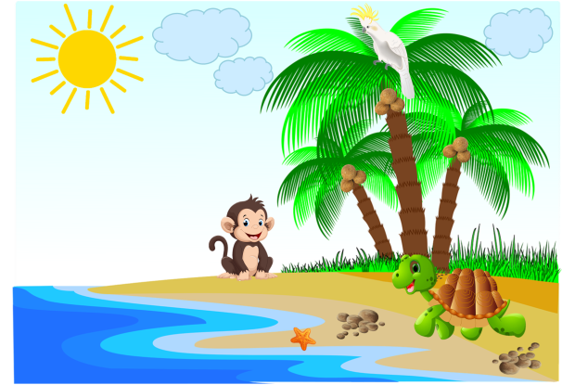
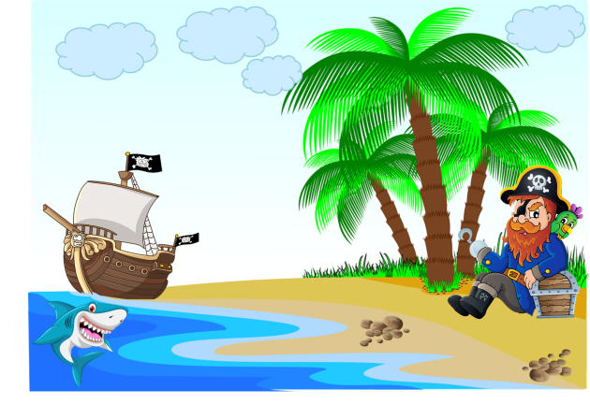

Дети:(нет)
Психолог: Чем они отличаются?
Ответы детей: На этой картине корабль есть, а на этой нет…….
Психолог: На какой остров вы хотели бы отправиться?
Ответы детей.
Психолог: Ребята, скажите мне, пожалуйста, где находятся острова?
Дети: в океане, в море.
Психолог: Хотите отправиться на сказочный остров на поиски улыбки для клоуна Бима?
Дети: да.
Психолог: На чем мы отправимся на остров?
Дети: на корабле.
Психолог: Я прошу вас пройти к столам и смастерить для себя кораблики.
Звучит музыка.
(Дети делают кораблики из цветной бумаги).
Психолог: Молодцы! Все сделали красивые кораблики. Оставьте ваши кораблики на столах и выходите все ко мне в круг.
Звучит шум моря. Дети взявшись за руки сходятся в круг 3 раза имитируя шум моря (Ш-ш-ш)

А теперь повторяйте за мной
Физминутка (звучит музыка)
К морю быстро мы спустились,
Наклонились и умылись,
Раз, два, три, четыре
Вот как славно освежились.
А теперь поплыли дружно.
Делать так руками нужно:
Вместе раз – это брасс,
Одной, другой – это кроль.
Все как один плывём, как дельфин.
Вышли на берег крутой,
Взяли кораблик свой.

Дети берут свои кораблики.

Подойдите ко мне и вместе давайте скажем:

Я кораблик маленький сделал сам.
Плыть тому кораблику по волнам.

Психолог: Давайте теперь отправимся на наш остров на поиски улыбки.
Звучит музыка (Дети держат кораблик на вытянутой руке, движутся друг за другом и, используя прием пантомимы, выполняют этюды «Штиль- спокойное плавание», «Шторм на море (бурное, быстрое прохождение)», «Рифы (прохождение за направляющим) и «Причалить к острову».
Психолог: Поплыли. Плывем. Погода хорошая. Светит солнышко. Море тихое. На море штиль. Как кораблик плывет, когда штиль показываем. Молодцы! А теперь погода испортилась, у нас шторм. Волны на море. А теперь рифы на нашем пути. Как будем обходить рифы. А теперь причаливаем к нашему острову.
Психолог: Вот мы и на острове. Вы устали ребята?
Дети: Да.
Давайте немного отдохнем. Встанем в круг. А теперь ложимся на ковер.
Дети ложатся на ковер. Психолог включает музыку «Шум моря» и спокойным ровным голосом говорит: «Закройте глаза, представьте, что мы лежим на берегу моря. Светит теплое солнышко, мы греемся на нем. Ручки и ножки расслаблены. По телу разливается тепло. Дует ласковый ветерок (в этот момент можно погладить каждого ребенка). Дышим спокойно и глубоко. Набираем полные легкие воздуха и выдыхаем весь воздух. Нам хорошо и спокойно. Море спокойное, а под водой плавают разноцветные сказочные рыбки. Представьте, какие они красивые: голубые, желтые, зеленые – они блестят и переливаются. А мы лежим на берегу, и все заботы и тревоги покидают нас, уплывают как рыбки. Потихоньку открываем глаза и встаем».
Психолог: Ну, что отдохнули. Зачем мы приплыли на остров?
Дети: за улыбкой.
Психолог: Ребята, а вот эта гора, на которой спрятана улыбка. Это не простая гора, это гора знаний и так получилось, что улыбка клоуна спряталась именно здесь и нам предстоит пройти путь по тропинкам знаний. Давайте посмотрим, где улыбка Бима может спрятаться на этой горе, может быть за этими кустами?
(выходит ребенок снимает картинку и смотрим на задание на обратной стороне).
Психолог: Но, что мы нашли улыбку? (Нет)
Психолог: А что же там? Ребята здесь загадки. Поможем клоуну отгадать загадки? ( Да) Присаживайтесь на свои места. Соберите отгадки в волшебный бочонок. И так первая загадка.

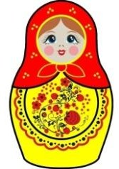
1.Прячется от нас с тобой
Одна куколка в другой.
На косыночках горошки.
Что за куколки?
(Матрешки)
2.Далеко живет твой друг,
Но его услышал вдруг.
Звук бежит по проводам-
Скажешь здесь, а слышно там.
(Телефон)
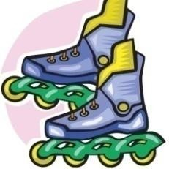
3.Есть у нас коньки одни,
Только летние они.
По асфальту мы катались
И довольные остались.
(Ролики)
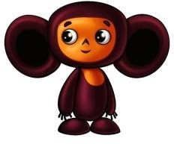
4.Он из сказки к нам пришел.
Здесь друзей себе нашел.
Он забавная игрушка.
У него большие ушки.
(Чебурашка)
5.В море плавает, в реке,
С плавниками в чешуе.
Она ни с кем не говорит,
Пузырьки пускает и молчит.
(Рыба)
6.Хоть нелёгкая это работ,
Поднимай каждый день их до пота,
Если мышцы твои ослабели,
Приведут их в порядок…
(Гантели)
7.Они ходят, но стоят
Всем о времени твердят,
Когда спать, когда вставать,
Когда можно погулять…
(Часы)
8.Эта птица не умчится,
Эта птица возвратится,
Пусть кружит под облаками –
Хвостик я держу руками.
(Воздушный змей)

Психолог: Молодцы ребята все загадки отгадали. Ну, что же ребята за кустами оказались загадки, может быть улыбка спрятана за деревьями?
(выходит ребенок снимает картинку с деревьями).
Психолог: Но, что мы нашли улыбку? (Нет) Здесь опять для нас задания.
Психолог: Ребята, нам нужно правильно назвать, как правильно называется лист какого-либо дерева. А чтобы нам выполнить это задание необходимо
правильно и красиво говорить. А кто вас учит правильно произносить звуки и красиво говорить?
Дети: Логопед Алла Александровна.
Психолог: Я думаю необходимо пригласить Аллу Александровну к нам, потому что она сумеет помочь выполнить это задание. Приглашая Аллу Александровну, вы должны правильно произносить звуки, красиво говорить и помнить правило обращения к взрослым. Кто хочет пригласить Аллу Александровну.
Дети: Уважаемая Алла Александровна, приглашаем вас на занятие (один ребенок говорит).
Логопед: Спасибо, ребята, я с удовольствием вам помогу.
И постараюсь помочь в выполнении заданий. И так задание, вам необходимо назвать лист дерева. Я буду показывать вам дерево, а тот у кого есть лист от этого дерева, называет какой он? (у каждого ребенка на столе картинка с листом).
У клена – (кленовый лист).
У дуба – (дубовый лист).
У березы – (березовый лист).
У рябины – рябиновый лист.
У липы – липовый лист.
У каштана – каштановый лист.
У осины – осиновый лист.
У тополя – тополиный лист.
У бука – буковый лист
Психолог: Но, что мы нашли улыбку? - Нет.
Ну, что тогда продолжаем наше путешествие, давайте посмотрим, что за цветы здесь растут?
Логопед: Ребята, это оказывается волшебные цветы. Под ними спрятаны слова наоборот (антонимы).
Мы сейчас все вместе поиграем в игру «Слова-наоборот»
- Какое молоко дает черная корова?
- Днем светло, а ночью …
- Если помыть грязные сапоги, то они будут…
- Когда выздоравливает больной, то он становится….
- Для медведя построят дом высокий, а для зайца…
-Для бегемота нужна широкая дорога, а для муравья….
- У Даши длинные волосы, а у Максима ….
- Конфеты сладкие, а таблетки …
- На севере холодно, а на юге …
Психолог: Молодцы, ребята и с этим задание справились. Продолжаем наше путешествие. В данном месте на Острове действует магнитное поле. Вас будет притягивать друг друга к тому месту, которое я назову. Под музыку двигайтесь в любом направлении. По моей команде «Ладошка к ладошке» вы должны стать по парам и коснуться друг друга ладошками. «Коленка к коленке», «Ухо к уху», «Нос к носу», «Левая рука – правая нога».
Коммуникативная игра. «Нос к носу»
Цель: снятие телесных барьеров, развить умение доверять, помогать и поддерживать товарищей по общению.
Участники свободно располагаются по комнате и двигаются в любом направлении. По команде взрослого, например, «Нос к носу» они становятся по парам и касаются друг друга носами. Команды могут быть разнообразными: «Ладошка к ладошке», «Коленка к коленке», « Ухо к уху» и т.д.
Психолог:- Улыбка Бима не найдена значит надо продолжать путь. Вот здесь находятся камни, давайте посмотрим может они прячут улыбку?
Ребенок берет картинку с камнями, переворачивает. На ней изображены домашние животные.
Логопед: Ребята, нам с вами нужно назвать детенышей животных. Мы свами справимся?
Круглый год в мороз и в зной, звери ходят на водопой.
За мамой волчицей топал … Кто? (Волчонок)
За мамой лисицей крался… Кто? (Лисенок)
За мамой медведицей шел … Кто? (Медвежонок)
За мамой белкой скакал … Кто? (Бельчонок)
За мамой зайчихой прыгал… Кто? (Зайчонок)
Психолог:-- Мы с вами проделали такой путь, я думаю , что улыбку мы скоро найдем. Ребята, посмотрите какие маленькие елочки растут на горе, может быть елочки прячут улыбку. Давайте откроем картинку и посмотрим
(Дети снимают картинку и находят улыбку).
Психолог: Вот наконец-то мы нашли улыбку клоуна Бима. Теперь он обязательно станет веселым.
На экране появляется веселый клоун.
Клоун (голос за кадром): Спасибо вам ребята за то, что вернули мне улыбку. Я очень рад! За вашу помощь и старание, я вам приготовил сюрприз, он находится на дне моря в волшебном сундуке (педагог-психолог достаёт со дна бассейна сундук с мыльными пузырями).
Психолог: - Как вы думаете - мы справились с заданием?
Дети: Да, мы вернули Биму улыбку.
Психолог: - Почему улыбка клоуна пропала? Потому что дети говорили плохие слова. Как можно назвать таких людей, которые обзываются, говорят неприятные слова. Правильно – злые, сердитые, недовольные, жестокие, невоспитанные.
Поэтому нужно стараться быть вежливыми, добрыми по отношению к друг другу.
Психолог: А сейчас нам пора возвращаться обратно в детский сад.
Мы топаем ногами,
Мы хлопаем руками,
Киваем головой
И кружимся потом.
Мы руки разведем
И в садик попадем.
Психолог: Вот мы обратно вернулись в наш родной детский сад. Ребята, вам понравилось наше путешествие на остров? Вам легко было выполнять задания горы знаний? Что было трудно?
Психолог: Мы с вами хорошо поработали. И в завершение я предлагаю представить нам и нашим гостям на одной ладони улыбку, на другой — радость. А чтобы они не ушли от нас, их надо крепко-накрепко соединить в аплодисменты.
— Подарим друг другу аплодисменты!

